Ein Praktischer Leitfaden für Freie-Energie-Geräte Autor: Patrick J. Kelly

Kapitel 21: Aufbau Eines Kleinen Selbst Angetriebenen Generators


Eine freie-Energie-Entwickler arbeiten in Südafrika, wo es ist schwer zu finden, elektronische Komponenten, ist sehr freundlich teilte die details seiner kompakten selbst angetriebenen generators, so dass Sie können bauen, wenn Sie wählen, dies zu tun. Mit einem kleinen Wechselrichter, die Ausgabe des Prototyps ist 40 Watt-Netzspannung und Frequenz und der generator ist ein kleines Tischgerät, das ist nicht schwierig zu bauen. Der generator nutzt fünf kleine 12-volt-7 Ampere-Stunden-Blei-Säure-Batterien wie diese:

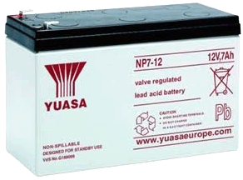

Das klingt zwar wie eine Menge von Batterien, beachten Sie, dass dies ist ein generator, der eine kontinuierliche elektrische Leistung, Tag und Nacht, und die Batterien werden nicht aufgeladen werden – ein bisschen wie ein Sonnenkollektor, die arbeiten in der Nacht sowie während des Tages. Auch wenn Sie sind nicht vertraut mit Elektronik-Schaltplänen (Kapitel 12 beheben können, dass für Sie, wenn Sie möchten), versuchen Sie bitte, Folgen Sie entlang, wie wir laufen durch den Schaltplan und erklären Sie, wie der generator funktioniert. Dies ist der Schaltplan:

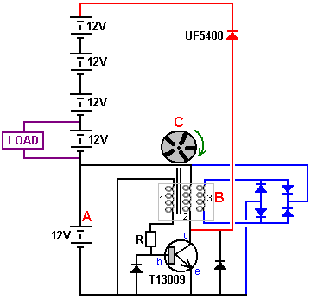

Die Batterie mit "A" versorgt die Schaltung. Ein Rotor "C", fünf Magneten enthält, wird so bewegt, dass einer der Magneten in der Nähe der Spulen durchläuft. Die Spulen gesetzt "B" hat drei speziell Spulen und der Magnet vorbeibewegten diesen drei Spulen erzeugt einen kleinen Strom in der Spule Nummer "1", die dann den Widerstand fließt durch "R" und in die Basis des Transistors, so dass es zu einschalten. Die Kraft fließt durch den Transistor Spule "2" bewirkt, dass es ein Magnet zu werden, und dass schiebt die Rotorscheibe "C" auf dem Weg, den Rotorspinnen halten. Es induziert auch einen Strom in der Wicklung "3" und dass der Strom durch die blauen Dioden gleichgerichtet und zurückgeleitet Batterie "A" zu laden, um den Strom von dieser Batterie gezogen zu ersetzen.

Wenn der Magnet in Rotor "C" geht weg von den Spulen, schaltet der Transistor ausgeschaltet, sehr schnell seine Kollektorspannung bewegt sich auf die 12-Volt-Leitung, hungernde Spule "2" des Stroms. Aufgrund der Art und Weise, die Spulen sind, zieht die Spule die Kollektorspannung auf und es würde 200 Volt oder mehr erreichen, wenn er nicht durch die rote Diode an alle fünf Batterien verbunden waren, die in einer langen Kette verbunden sind. Die Batterien werden eine kombinierte Spannung von etwas über 60 Volt haben (weshalb ein leistungsfähiges, schnell schalt, Hochspannungs-T13009 Transistors verwendet wird. Wenn die Kollektorspannung die Spannung der Batteriekette geht die rote Diode beginnt zu leiten, vorbei die zur Verfügung stehende Energie in der Spule in die Batteriekette. Das Stromimpuls durchläuft alle fünf Batterien, alle von ihnen geladen wird. die höhere Spannung durch so viele Batterien verursacht bedeutet, dass eine höhere Leistung in alle Batterien aus Spule "2" zugeführt wird. Grob gesagt, dass der Generator-Design.

Im Prototyp war die Belastung für Langzeittests ein zwölf Volt 150-Watt-Inverter eine 40-Watt-Netz Glühbirne einschalten:
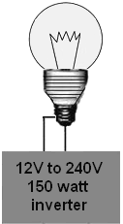

Das grundlegende design oben gezeigt wurde dann modifiziert durch die Zugabe von zwei zusätzlichen Spulen-Ausgang:

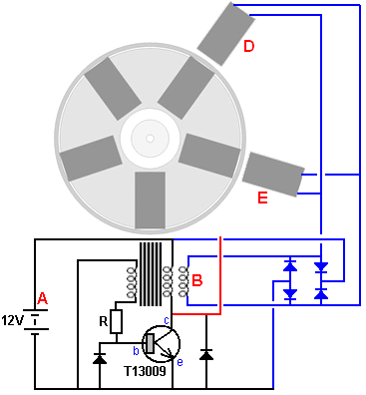

Spulen "B", "D" und "E" sind alle gleichzeitig ausgelöst durch drei verschiedene Magnete. Die elektrische Energie, die in allen drei Spulen ist an die vier blauen dioden zu produzieren, ein Gleichstrom-Netzteil dient zum laden der Batterie "A", die Befugnisse der Schaltung. Dass zusätzliche Eingabe in die Antriebsbatterie und die Zugabe von zwei weiteren Antriebsspulen an dem Stator, macht das System arbeiten sicher als selbstfahrender , die Spannung der Batterie "A" auf unbestimmte Zeit beibehalten.

Das einzig bewegliche Teil dieses Systems ist der Rotor mit 110 mm Durchmesser und ist eine 25 mm dicke Acrylplatte auf eine von einem alten Computer-Festplattenlaufwerk genommen Lager montiert. Die Anordnung sieht wie folgt aus:

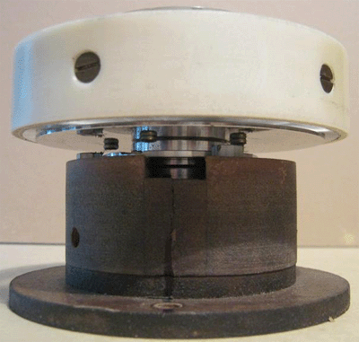

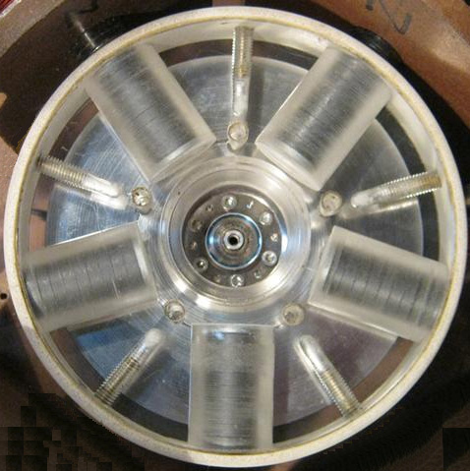

Auf den Bildern sieht die Scheibe hohl zu sein, aber in Wirklichkeit ist es solide, sehr klare Kunststoff. Die Scheibe wurde an fünf gleich beabstandeten Punkten um den Umfang gebohrt, die, bei 72-Grad-Intervallen ist. Die fünf Haupt Löcher in der Platte gebohrt sind, um die Magneten zu tragen, die Sätze von neun kreisförmigen Ferritmagneten, die jeweils 20 mm Durchmesser und 3 mm dick ist, jeden Stapel von Magneten 27 mm lang und 20 mm im Durchmesser zu machen. Die Magnetstapel sind so angeordnet, daß ihre Nordpole nach außen zeigen. Wenn die Magnete angebracht sind, wird der Rotor in einem Streifen von Kunststoffrohr angeordnet, die den Magneten austretende verhindert, wenn die Scheibe schnell gedreht wird. Das Kunststoffrohr ist mit dem Rotor befestigt unter Verwendung von fünf Schrauben mit Senkkopf.

Der Spalt zwischen dem Rotor und den Spulen kann von 1 mm bis 10 mm als etwas eingestellt werden, wie die Spulen Halterungen geschlitzt sind, wie aus diesem Bild einer früheren Version des Generators gesehen werden:

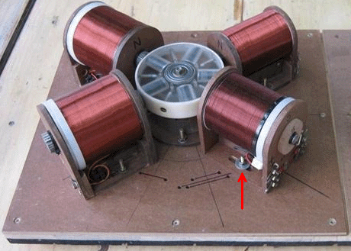

Bekanntmachung der Weg, den die Spule Montierungen können den Abstand zwischen den Windungen und der Rotor geändert werden. Die Arbeitsgruppe Lücke zwischen Rotor und Spulen kann angepasst werden, so dass die Leistung maximiert werden kann, indem die effektivste Lücke finden.

Die Spulen der Spulen sind 80 mm lang und die Enden sind 72 mm Durchmesser. Die Zentrum-Welle des jede Spule besteht aus einer Länge von Kunststoffrohr mit einem Außendurchmesser von 20 mm und einem Innendurchmesser von 16 mm. mit einer Wanddicke von 2 mm. Nach der Wunde wird, eingehüllt, dass Innendurchmesser mit einer Reihe gefüllt ist von Schweissdrähte mit ihren schweißtechnischen Beschichtung entfernt, und die sind dann in Polyesterharz zwar ein durchgehenden Balken Weicheisen eine gute Alternative ist:

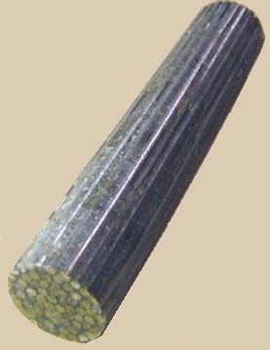

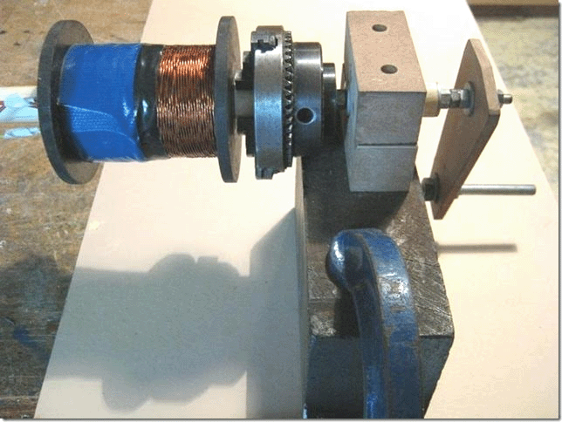

Die drei Leitungsstränge, welche Form Spulen "1", "2" und "3" sind 0,7 mm Durchmesser Draht und sie sind zusammen ein "Litz" Draht zu werden verdreht, bevor sie in die Spule "B" aufgewickelt wird. Dies erzeugt eine viel dickere Verbund Drahtlitze, die genau auf die Spule zu wickeln ist einfach. Der Wickler verwendet gezeigt über ein Spannfutter zum Greifen des Spulenkern zum Wickeln, aber jede einfache Wickler gut funktionieren wird.

Der Entwickler hat die Litzing durch Strecken aus drei Leitungsstränge, die jeweils von einer separaten Spule 500 Gramm Draht kommen. Die drei Stränge sind an jedem Ende eingespannt, wobei die Drähte einander an jedem Ende und mit drei Metern zwischen den Klemmen berühren. Dann werden die Drähte in der Mitte eingespannt und 80 abwechselnd in die Mitte aufgebracht. Das gibt 80 Umdrehungen für jede der beiden 1,5 Meter Länge zwischen den Klammern gehalten. Der verdrillte Draht wird zu einem improvisierten Spule gewickelt auf, um es zu halten ordentlich wie diese Verdrehung wiederholt 46 weitere Male als der gesamte Inhalt der Spulen aus Draht für diese eine Verbundspule benötigt wird werden muss sein:

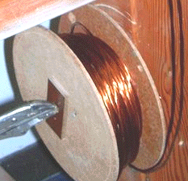

Die nächsten 3 Meter der drei Drähte ist nun gespannt und 80 Windungen auf den Mittelpunkt aufgetragen, diesmal aber die Windungen in der entgegengesetzten Richtung angelegt. Immer noch die gleichen 80 Wendungen, aber wenn die letzte Länge "im Uhrzeigersinn" war, dann wird dieser Abschnitt von Draht "gegen den Uhrzeigersinn" gedreht werden. Dieser Wechsel der Richtung gibt einen fertigen Satz von verdrillten Drähten, wo die Richtung der Verdrehung alle 1,5 Meter entlang der Länge umkehrt. Das ist die Art und Weise, die kommerziell hergestellt Litz Draht hergestellt ist, aber ich bezweifle ernsthaft, dass die resultierende Leistung ist besser, als wenn die Richtung des Windes wurde nie geändert, und die verdrillten Draht hatte die gleiche Drallrichtung entlang seiner gesamten Länge.

Diese sehr schöne verdrehte Gruppe von Drähten wird nun verwendet, um die Spule zu wickeln. Ein Loch wird in einem Spulenflansch, direkt neben dem Zentralrohr und Kern, und dem Beginn des Drahtes zugeführt durch sie gebohrt. Der Draht wird dann scharf bei 90 Grad gebogen und um die Achse der Spule zugeführt wird die Wicklung der Spule zu beginnen. Das Drahtbündel wird sorgfältig an Seite entlang der Länge des Spulenwellenseite gewickelt, und es wird in jeder Schicht 51 Windungen und die nächste Schicht wird direkt auf der ersten Schicht gewickelt ist, zurück in Richtung der Bewegung setzen. Stellen Sie sicher, dass die Windungen dieser zweiten Schicht sitzen genau auf der Oberseite der Windungen unter ihnen. Dies ist einfach zu tun, wie das Kabelbündel dick genug ist, um die Positionierung sehr einfach. Wenn Sie möchten, kann eine einzelne Dicke von weißem Papier um die erste Schicht gelegt werden, um es einfacher zu machen, die zweite Schicht, um zu sehen, wie es aufgewickelt wird. Es werden 18 dieser Schichten sein, um die Spule abzuschließen, die dann 1,5 kg wiegen und im Jahr 2016 die Preise in Großbritannien wird der Draht in dieser Spule £45 und die Wicklung sieht wie folgt aus kosten:

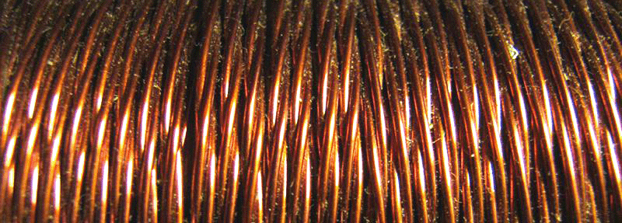

Diese abgeschlossen Spule enthält nun drei separate Spulen in unmittelbarer Nähe zueinander und die Anordnung ist ausgezeichnet, wenn eine Spule eingeschaltet ist, für Energie in den anderen beiden Spulen zu induzieren. Diese Wicklung enthält nun Spulen 1,2 und 3 des Schaltungsdiagramms. Es gibt keine Notwendigkeit, sich zu beschäftigen mit Markierung der Enden jeder Drahtstrang als einfaches Ohmmeter wird Ihnen sagen, welche zwei Enden haben, zwischen ihnen eine Wicklung.

Spule 1 als Triggerspule verwendet, die schaltet den Transistor im richtigen Augenblick. Spule 2 ist die Antriebsspule, die von dem Transistor betrieben wird, und die Spule 3 ist die erste der Ausgangsspulen:

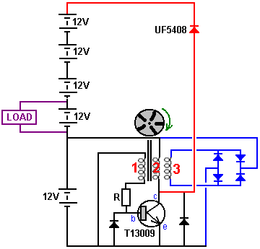

Aufgrund der Spulen, die bereits während der Entwicklung dieses sehr erfolgreiche System zur Hand waren, Spulen 4 und 5 einfache spiralgewickelten Spulen sind, die mit der Antriebsspule 2 parallel verdrahtet werden Sie steigern den Antrieb und sie sind notwendig. Spule 4 hat einen Gleichstromwiderstand von 19 Ohm und die Spule 5 einen Widerstand von 13 Ohm. Jedoch ist Untersuchung im Gange derzeit die beste Spulenkombination für diesen Generator, um festzustellen , und es ist wahrscheinlich, daß die zusätzlichen Spulen die gleiche wie die erste Spule, Spule "B" sein, und dass alle drei Spulen sind in der gleichen Weise verbunden, und der in jeder Spule durch die eine leistungsstarke, schnelle Transistor angetrieben Antriebswicklung. Die vorliegende Anordnung sieht wie folgt aus:

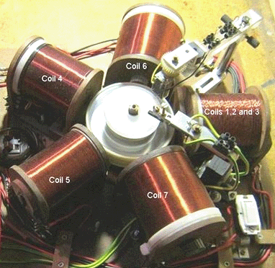

Die beiden Länder können ignoriert werden, da sie für die Untersuchung von alternativen Möglichkeiten der Ansteuerung des Transistors nur waren, und sie werden nicht mehr verwendet.

Zu diesem Zeitpunkt sind die Spulen 6 und 7 sind zusätzliche Ausgangsspulen parallel geschaltet mit Ausgangsspule 3. Sie können Luftkern oder einen festen Eisenkern sein. Tests haben ergeben, dass die Luft-Core-Version funktioniert etwas besser als ein Eisenkern. Diese beiden Spulen sind auf 22 mm Durchmesser Spulen aufgewickelt und verfügen jeweils über 4000 Umdrehungen von 0,7 mm (AWG # 21 oder SWG 22) Emaille oder Schellack massiven Kupferdraht isoliert. Alle Spulen sind mit dieser Größe von Draht gewickelt.

Mit dieser Spulenanordnung hat der Prototyp kontinuierlich drei Wochen lang laufen, die Aufrechterhaltung der Antriebsbatterie bei 12,7 Volt die ganze Zeit. Am Ende der drei Wochen wurde das System angehalten, so dass sie verändert werden kann und mit einer neuen Konfiguration getestet. In der Konfiguration, die oben gezeigt ist, ist der Strom von der Fahrbatterie in den Kreislauf fließt, 70 mA, die bei 12,7 Volt ist eine Eingangsleistung von 0,89 Watt. Die Ausgangsleistung ist entweder 40 Watt oder nahe daran, das ist ein COP-Wert von 45 ist, nicht die Tatsache zählen, dass drei zusätzliche 12V-Batterien gleichzeitig geladen werden. Das ist sehr beeindruckende Leistung für die Schaltung. Jedoch könnten diese drei zusätzlichen Akkus wahrscheinlich identisch Lasten aufrechtzuerhalten, um die Ausgabe zu 160 Watt oder COP Anheben = 180 ohne Änderungen an allen, aber zu diesem Zeitpunkt, die nicht getestet wurde und die Schaltung anderen Tests und Modifikationen unterworfen ist. Selbst mit einem 24-V-Wechselrichter über zwei der vier Batterien sollten eine verbesserte Ausgabe mit 80 Watt nutzbare Leistung geben.

Das Antriebsverfahren wurde so oft von John Bedini, dass der Entwickler beschlossen, zu versuchen, John Methode der Tuning für maximale Leistung verwendet. Dazu der Basiswiderstand des Transistors als "R" in den Schaltplänen wurde dies geändert gezeigt:

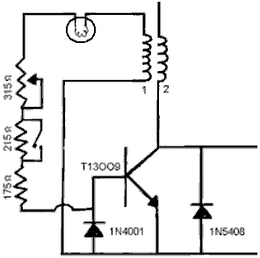

Diese Anordnung ermöglicht es, den Wert des Basiswiderstands über einen weiten Bereich eingestellt werden, und Hinter Glühbirne Auto gibt eine visuelle Anzeige des Stromflusses in den Transistor. Dies ist eine wichtige Einstellung und der Strom in die Basis des Transistors fließt, kann sehr hoch sein. Aus diesem Grund sind die Notwendigkeit gezeigt Widerstände schwere Drahtwundtypen und sie sehr heiß werden, bis die optimale Einstellung zu finden sein wird. Auf dass "Sweet Spot", wie es bekannt ist, erreicht der Strom fließt in die Basis des Transistors seinen Minimalwert und der Magnetantrieb in der Spule Gruppe ihren Maximalwert erreicht, und bei dieser effizientesten Einstellung, die Widerstände und Transistor zu kühlen und bleiben danach laufend auf diese Weise.

Für Menschen, die bereits vertraut mit elektronischen Schaltungen, die Wellenform durch die Magnete Spinnen Runde im Rotor erzeugt wird, ist die klassische Batterieladepulswellenform , die wie folgt aussieht:

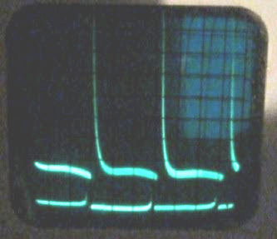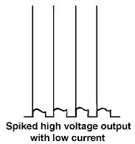

Die vier Dioden in blau in dem Schaltbild gezeigt, sind in einem einzigen Kunststoffverpackung als nur eine Komponente a "Diodenbrücke " genannt, enthalten. Dieses bestimmte man hat die Referenznummer RS405L die Spannungen bis zu 600 Volt und einem konstanten Strom von 4 Ampere handhaben kann. Es kann auch kurze Stromstöße bis zu 200 Ampere handhaben, die mit ihrer sehr starken Ladespannungsimpulse in dieser Schaltung von Bedeutung sein könnten. Die Komponente sieht wie folgt aus:

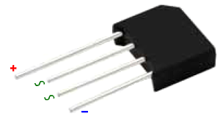

Es wird in die Schaltung wie folgt verbunden:

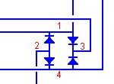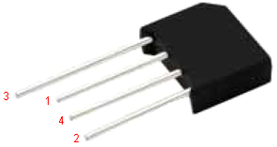

Die andere wichtige Komponente in der Schaltung ist der Transistor, der die Bezugsnummer T13009 hat. Es sieht wie folgt aus:

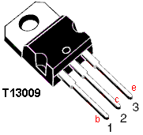

Dies ist ein Transistor, der schnell schaltet und die in der Lage ist 400 Volt und 12 Ampere Dauerstrom oder 24 Ampere in kurzen Impulsen zu behandeln. Der Basisstrom kann bis zu einem massiven 6 Ampere, Verlustleistung von 100 Watt und eine Stromverstärkung wahrscheinlich zwischen 20 und 40 in dieser Schaltung.

Lassen Sie mich betonen, dass das Gerät oben beschriebene selbstfahrender ist, zeichnen seine Energie aus der Umgebung und wie sie 40 Watt gezeigt gibt der Leistung kontinuierlich Tag und Nacht, Tag für Tag. Um dies zu bestätigen, wurde der Prototyp kontinuierlich drei Wochen lang laufen. Gemeinsam mit fast allen Erfinder oder Entwickler, ist es eine große Neigung weiter zu experimentieren, und so, dass 3 Wochen zeigt eine bemerkenswerte Zurückhaltung seitens des Entwicklers. Wenn Sie eine Replikation aufbauen wollen und haben keine Freunde, die Elektronik kennen und konnte so helfen, dann ist ein Tutorial über die Details, wie diese Dinge zu bauen ist als kostenloser Download von: http://www.free-energy-info.com/Chapter12.pdf und es zeigt, Konstruktionsmethoden und erklärt, was Sie in einfachen Worten wissen müssen.

Die Beschreibung dieses selbstbetriebenen Generator ist nun komplett und wie beschrieben aufgebaut, es ist eine echte Selbstbetriebenes Gerät, das Sie replizieren und verwenden können. Die Entwicklung und Verfeinerung weiter und wird hier gezeigt werden, wenn die Schaltung optimiert.

=======================

Während weitere Untersuchungen zu dem ausgezeichneten Design weiter oben beschrieben, sind hier einige Vorschläge und Kommentare von mir. Bitte haben Sie Verständnis deutlich, dass diese lediglich meine Kommentare, die oben auf dem Build wurden nicht getestet. Mit anderen Worten, das sind meine Vorschläge und sind in der Regel ungetestet Ideen, die sicher ignoriert werden kann. Allerdings kann es einige Ideen hier, die Sie vielleicht das Gefühl, zu untersuchen sind wert.

Zunächst wird die Last als auch die Batterien, empfängt das pulsierende Ausgangssignal der Schaltung. Das kann von Vorteil sein, so dass zusätzliche Ausgangsleistung. Jedoch ist es üblich, ein oder zwei Drosseln verwenden, um die Last von diesen Spannungsspitzen zu schützen. Diese Drosseln können nur einfache Drahtwindungen auf einem Eisenkern sein oder sie könnten im Handel erhältlich würgt sein. Die hier gezeigte, die nur 48 Drahtwindungen hat, kann eine kontinuierliche Ströme von Griff bis zu 10 Ampere:

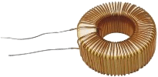

Die Belastung ("LOAD" auf Englisch) könnte von den Spitzen wie diese gepuffert werden:

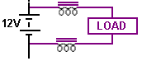

Diese Anordnung ermöglicht die Spannung Spitzen durch die Kette Batterie fließen aber wendet sich gegen die Spikes, wenn sie in Richtung der Last fließen. Das "LOAD" in violett dargestellt kann unabhängig niedrigen Ausrüstung sein, Sie wollen, wie ein Fan, ein Handy-Ladegerät, ein Radio, ein LED-Licht, eine kleine Wechselrichter oder was auch immer. 40 Watt klingt nicht wie viel, aber mein Arbeitsplatz ist sehr hell beleuchtet mit LED-Beleuchtung, die die äquivalente Lichtleistung von drei 100-Watt netzbetriebene Glühlampen hat 39 Watt.

Denken Sie auch daran, dass die Schaltung hat vier identische Batterien, die in diesem Abschnitt und wenn ein Akku kann liefern 40 Watt Dauerleistung, dann scheint es wahrscheinlich, dass die anderen Akkus das gleiche tun könnte und dass möglicherweise eine insgesamt 160 Watt continuous frei macht, was eine COP=180 Ergebnis:

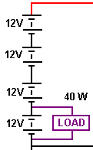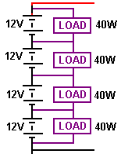

Auch, während es eine 12-Volt-Wechselrichter verwendet, mit dem Prototyp war, war, daß, weil es während der Prüfung zur Hand war. Das deutet darauf hin, dass, wenn ein 24-Volt-Wechselrichter verwendet wurden:

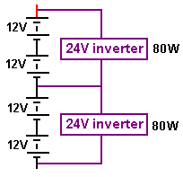

dann wegen der Doppel-Eingangsspannung , für die gleiche Stromaufnahme 80 Watt Netz sollte von jedem Wechselrichter zur Verfügung stehen. Vierundzwanzig-Volt-Wechselrichter sind recht häufig, da sie durch LKW-Fahrer und LKW verwendet werden, haben in der Regel 24-Volt-Systeme.
Heutzutage gibt es eine sehr große Auswahl Ausrüstung von 12 V für die Verwendung mit einer Autobatterie oder sogar mit einer 5-Volt-USB-PC-Anschluss. Ist beispielsweise LED-Beleuchtung sehr effizient und beliebt, und die 12-Volt-LED-Ansammlung liefern eine sehr effektive Beleuchtung. Ich habe diese LEDs getestet und einige unerwartete Ergebnisse, ein Luxmeter mit der Lichtleistung zu messen, wie das menschliche Auge ist sehr schlecht zu beurteilen, wie hell ein Licht ist. Was ich fand, war:

Die Verwendung von zwei LED-Arrays nebeneinander in einer Lichtbox, die Zahlen für Spannungs- / Stromaufnahme / Licht erzeugt 1,2 Volt NiMh Batterien waren:

9 Batterien 11.7V 206 mA 1133 Lux: 2,41 Watt 470 Lux pro Watt (Angaben des Herstellers soll die Leistung)

8 Batterien 10,4 V 124 mA 725 Lux 1,29 Watt 562 Lux pro Watt

7 Batterien 9.1V 66 mA 419 Lux 0,60 Watt 697 Lux pro Watt (eine sehr realistische Leistungsstufe )

6 Batterien 7.8V 6 mA 43 Lux 0,0468 Watt 918 Lux pro Watt

Dies ist sehr aufschlussreiche Informationen, die zeigen, dass man diese LED-arrays gefüttert mit nur 33 Milliampere erzeugen können sehr beeindruckende 210 lux Beleuchtung in einem breiten 160-Grad-Winkel-Beleuchtung. Zu setzen, dass ein anderer Weg, Fütterung fünf LED-Ansammlung mit 9 Volt, erzeugt eine sehr akzeptable 1000-lux-Beleuchtung für nur 165 Milliampere, die nur 1,5 Watt. Das ist eine spektakuläre Leistung.

Also, wenn wir wollten, zu verwenden LED-Ansammlung-Beleuchtung mit dieser 40-watt-generator, konnten wir nur den 4-Akku Ausgangsspannung von etwa 51.2 Volt. Wenn wir wollten, zu verwenden, die sehr akzeptable Beleuchtung produziert rund die 9-volt pro LED-array, aufgrund seiner weniger schillernden Licht, erhöhte LED-Bereich und in der Nähe von null Wärmeentwicklung, dann können wir die fünf LED-arrays in Serie, so dass jeder Ansammlung -10.24 Volt und produziert etwa 1725 lux pro set von fünf LED-arrays zeichnen von 300 Milliampere. Drei Sätze von fünf LED- Ansammlung, mit einer massiven 5000+ lux, die Stromaufnahme weniger als 1 amp, oder etwa 30% der verfügbaren Leistung.

Diese LED-Ansammlung wie folgt Aussehen:

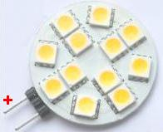

Und sie werden hergestellt in zwei verschiedenen Arten, genannt "eintägige weiß" oder "Kaltweiß" mit einer Wellenlänge von etwa 5500K, 6500K und einen Typ namens "warm" mit einer Frequenz von etwa 2700 bis 3200K. Sie können diese mischen, so dass Sie beide Frequenzbereiche erhalten und meine Vorliebe ist etwa ein Drittel der Einheiten wird die so genannte "warm" Sorte. Diesem intensiven Beleuchtung braucht ein Cover von Matt Plastik, das Licht ist, Schutz- und die breitet sich das Licht aus um ein noch weniger konzentrierte Beleuchtung.

Ein weiterer Punkt betrifft die Produktion der Litz wicklung der Draht Stränge, bevor die Spule mit den Litzed-Draht gewickelt ist. Die Entwickler-Methode der Spannbereich 3-m-Längen von Draht und verdrehen die Längen individuell funktioniert sehr gut, aber ist eher langweilig zu tun. Eine sehr einfache Anordnung die leichter funktionieren könnte, würde ich vorschlagen:

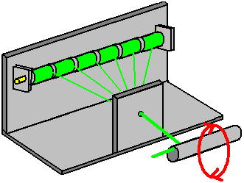

Die Idee dabei ist, dass die Spulen aus Draht auf einem einfachen horizontalen Balken montiert sind, in gelb dargestellt, und jede Spule hat einen Draht durch ein Loch in einer Frontplatte zugeführt. Wenn das Loch ein bisschen groß ist, dann wird eine gewöhnliche Plastikfederklammer kann auf der Platine montiert werden, so dass seine Kiefer greifen die Drähte nur, nachdem sie durch das Loch kommen. Die Gruppe von Drähten geht durch ein kleines Loch gebohrt, in der Nähe des Ende der Spule-Schlauch und dann den Schlauch gedreht wird (mit beiden Händen, um eine kontinuierliche Drehung) drehen Sie die Drähte in einer Litze bündeln. Wenn genügend Windungen haben, Vereinigten Sie die Drähte in eine Spirale, die Spule Rohr gedreht wird, um die form der Spule. Dann, eine andere Länge der Kabel ist durchgezogen und der nächste Abschnitt der Draht ist Litzed in der gleichen Art und Weise und die Wicklung fortgesetzt. Die Länge der Drähte durchgezogen, ist eine Frage der persönlichen Wahl, aber ich würde vorschlagen, vielleicht noch 300 mm. Wenn gewünscht, kann eine einfache Feder-Klammer kann angebracht werden, auf der Spulen Seite der Steckdose Brett, zum halten der Drähte gegen die Wicklung und verdrehen. Ich würde vorschlagen, dass die Spulenkörper gedreht wird, so dass Drahtbündel speist zur Oberseite des Spulenkörpers auf. Das ist am einfachsten zu sehen und zu Steuern, wenn in der Wicklung und es heißt "gegen den Uhrzeigersinn" Wicklung oder einfach nur "CCW".

Der T13009 Transistor ist nicht ohne weiteres in einigen Teilen der Welt zur Verfügung. Wenn Sie einen Ersatz zu verwenden, dann seine Schaltgeschwindigkeit, Nennspannung und Strom selten wohl die wichtigsten Faktoren anzupassen. Die Schaltgeschwindigkeit ist schwer zu beurteilen, aber nach einer 2,5 Mikrosekunden Verzögerung der Ausschaltzeit beträgt 110ns. Der Spannungsbereich ist 400V (obwohl das ist wahrscheinlich in dieser Anwendung mit 60V Last nicht verwendet wird, und die aktuelle Bewertung beträgt 12 Ampere kontinuierlich und 24 Ampere für Impulse, eine 100-Watt Verlust Bewertung hat. Andere Hersteller verwenden unterschiedliche Bezeichnungen und es ist wahrscheinlich, dass Ihre lokalen Anbieter die MJE13009 diesen Transistor nennen kann.
Auch hier gilt unser Dank für die frei in den Entwickler gehen, um diese wichtigste Schaltung teilen, die er zukünftige Änderungen entwickelt und für seine, von denen die erste hier gezeigt wird:

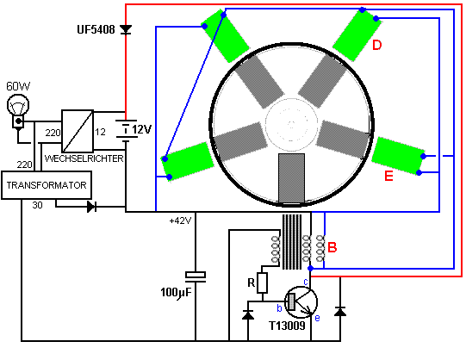

In dieser Anordnung Spule "B" wird auch durch den Transistor und dem Ausgang von den Spulen um den Rotor gepulst nun zum Ausgangsinverter gerichtet ist. Die Antriebsbatterie wurde beseitigt und ein Low-Power 30V Transformator und die Diode aus dem Wechselrichter -Leistung laufen ersetzt. Der Rotorspinn erzeugt eine ausreichende Ladung auf dem Kondensator das System am Laufen ohne Batterie zu erhalten. Die Ausgangsleistung wurde nun auf 60 Watt erhöht, die eine 50% Verbesserung. Die drei 12-Volt-Batterien wurden ebenfalls beseitigt, und die Schaltung mit nur einer Batterie laufen. Dauerleistung von einer einzigen Batterie, die nie wieder aufgeladen werden muss, ist eine sehr zufriedenstellende Situation.

Patrick Kelly
http://www.free-energy-info.tuks.nl
http://www.free-energy-info.com
http://www.free-energy-info.co.uk
http://www.free-energy-devices.com

